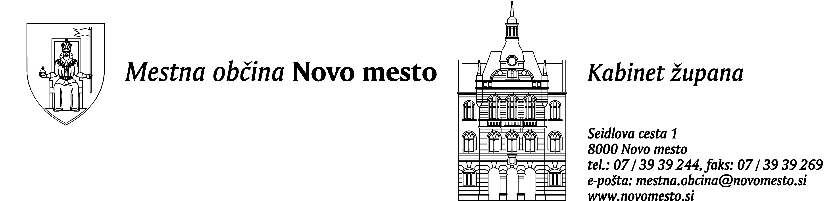

POJASNILO

Medij: Lokalno.si
Novinarka: Mirjana Martinovič
Tema: Otroško igrišče na Kandijski cesti

Občinski svet Mestne občine Novo mesto je dne 15. 7. 2004 sprejel sklep o soglasju k prodaji zemljišča, parc. št. 386 in 387, k.o. Kandija. Mestna občina je skladno s sklepom sveta pridobila tudi pozitivno mnenje k prodaji zemljišča KS Majde Šilc, čeprav pridobitev takšnega mnenja s strani pristojnih krajevnih skupnosti v skladu z veljavno zakonodajo sicer ni obvezna.
Nepremičnina parc. št. 387/1, k.o. Kandija je vključena v letni načrt prodaje zemljišč, ki je sestavni del proračuna za leto 2008. Cena zemljišča bo določena s cenitvijo.

Zemljišče parc. št. 387/1, k.o. Kandija je v prostorskih sestavinah dolgoročnega plana Občine Novo mesto za obdobje 1986 do 2000 in srednjeročnega družbenega plana Občine Novo mesto za obdobje od leta 1986 do leta 1990, dopolnjenega v letih od 1990 do 2004 za območje Mestne občine Novo mesto opredeljeno kot gradbena parcela. V zadnji spremembi Odloka o prostorsko ureditvenih pogojih za Novo mesto (izven mestnega jedra) in predmestna središča, ki ureja predmetno zemljišče, za omenjeno zemljišče ni bila podana pripomba za morebitno drugačno ureditev.

Zaradi vnovičnih pozivov krajanov Mestna občina Novo mesto trenutno ponovno proučuje njihove zahteve ter vso dokumentacijo. Dokončne odločitve še ni. Hipotetično lahko občinski svet sprejme novo odločitev, če so v tem primeru nastale nove okoliščine ali so se ugotovila nova dejstva.

Kabinet župana
Mestna občina Novo mesto

